Welkom terug Wiemer Emmelkamp!

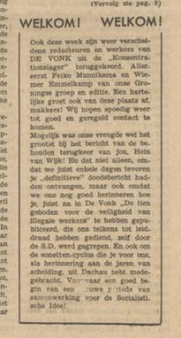

**De vlam; weekblad voor vrijheid en cultuur, jrg 1, 1945, no 4, 15-06-1945**

<http://resolver.kb.nl/resolve?urn=MMIISG17:021235004:00001>